CIRCUITE INTEGRATE CMOS
1. SCOPUL LUCRĂRII
Această lucrare studiază caracteristicile statice şi dinamice ale circuitelor integrate CMOS şi aspectele specifice ale utilizării circuitelor CMOS.
2. CONSIDERAŢII TEORETICE
2.1. Inversorul CMOS
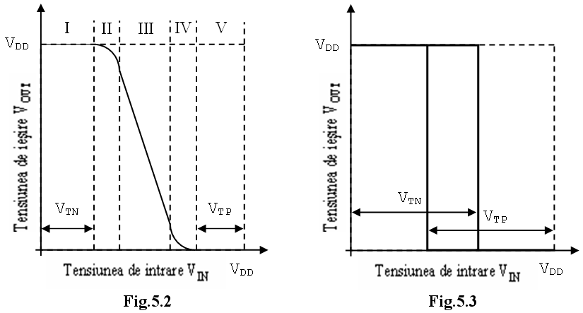
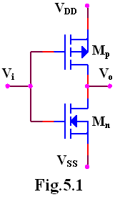
În figura 5.1 este prezentată o pereche de tranzistoare MOS cu canal n şi cu canal p, care reprezintă un inversor, elementul fundamental pe baza căruia se pot realiza porţile logice şi deci, toate celelalte funcţii necesare în circuitele logice CMOS.
O tensiune pozitivă de valoare ridicată (+V_{DD}), adică 1 logic, aplicată pe terminalul comun al grilei deschide tranzistorul NMOS, M_{n} şi blochează tranzistorul PMOS, M_{p}, ceea ce face ca ieşirea să fie comutată la o valoare coborâtă a tensiunii (V_{SS}), adică 0 logic.
Similar, o tensiune de valoare coborâtă sau nulă (V_{SS}), adică 0 logic, aplicată pe grilă va deschide M_{p} şi va bloca M_{n}, ieşirea comutându-se la o valoare ridicată a tensiunii (+V_{DD}), adică 1 logic.
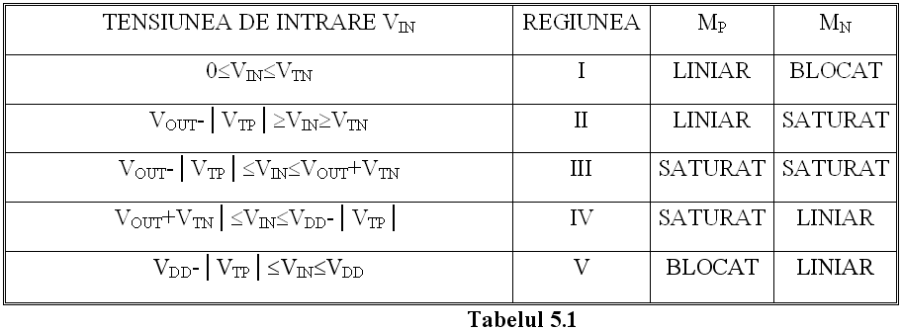
Caracteristica de transfer a circuitului este puternic dependentă de tensiunea de alimentare V_{DD}. Această caracteristică (figura 5.2) poate fi împărţită în cinci regiuni distincte în care funcţionarea tranzistoarelor M_{n} şi M_{p} este prezentată rezumativ în tabelul 5.1. Cu V_{TN} s-a notat tensiunea de prag a tranzistorului MOS cu canal n (M_{n}) iar cu V_{TP} tensiunea de prag a tranzistorului MOS cu canal p (M_{p}).
Dacă valoarea tensiunii de alimentare V_{DD} este mai mică decât V_{DDmin}=V_{TN}+│V_{TP}│, inversorul va prezenta o caracteristică de transfer cu histerezis (figura 5.3) şi circuitul nu va mai putea fi utilizat ca poartă logică. Cum valoarea tipică a tensiunii de prag pentru structurile CMOS standard este:
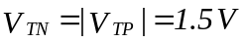
rezultă V_{DDmin}=3V, valoarea minimă a tensiunii de alimentare pentru circuitele CMOS.
Nivelele logice de intrare şi de ieşire:
- V_{0Hmin}=V_{DD}-0.5V (valoarea tipică: V_{DD} - 0.01V)
- V_{0Lmax}=0.05V (tipic: 0.01V)
- V_{IHmin}=70%V_{DD}
- V_{ILmax}=30%V_{DD}
Marginile de imunitate la perturbaţii (zgomot):
M_{ZL} = V_{ILmax} - V_{OLmax}=30%V_{DD}
M_{ZH} = V_{IHmin} - V_{OHmin}=30%V_{DD}
Practic, imunitatea la zgomot este 45..50% din valoarea tensiunii de alimentare.
3. MERSUL LUCRĂRII
3.1. Se va studia comportarea porţilor logice CMOS pornindu-se de la schema inversorului CMOS prezentată în figura 5.1. Se va ridica caracteristica de transfer, se va determina puterea consumată, şi se vor vizualiza stările în care se află cele două tranzistoare dacă intrarea este baleiată între 0V şi V_{DD}. Se determină nivelele logice în cele două stări şi tensiunile de prag pentru diferite tensiuni de alimentare. Se va micşora tensiunea de alimentare sub 3V şi se va ridica caracteristica statică. Se va analiza influenţa sarcinii asupra nivelelor logice ale circuitului. Pentru aceasta rezistenţa de sarcină, R_{S}, se va conecta la masă şi se va măsura tensiunea V_{0H}, apoi R_{S} se va conecta la V_{DD} şi se va măsura V_{0L}. Cu această ocazie se va măsura şi rezistenţa în conducţie a tranzistoarelor M_{n} şi M_{p}. Se vor verifica marginile de imunitate la perturbaţii ale circuitului inversor şi se vor compara valorile măsurate cu valorile garantate, tipice şi practice pentru diferite tensiuni de alimentare.
3.2. Se va analiza funcţionarea inversorului în regim dinamic. Pentru aceasta se aplică la intrarea circuitului impulsuri cu amplitudinea egală cu V_{DD} şi se urmăreşte răspunsul, măsurându-se timpii de comutare în gol şi pentru C_{S}=0,5nF. Se va analiza modul cum sunt influenţaţi puterea disipată şi timpii de comutare de variaţia tensiunii de alimentare. Se va analiza şi modul de variaţie a puterii consumate în funcţie de frecvenţa de lucru.
4. CONŢINUTUL REFERATULUI
  - Prezentarea rezumativă a caracteristicilor porţii inversoare CMOS.
  - Schemele circuitelor, tabelele cu valorile calculate şi graficele reprezentând caracteristicile ridicate.
  - Graficele obţinute în analiza comportării dinamice a circuitelor CMOS.
  - Observaţii asupra naturii diferenţelor dintre valorile teoretice calculate şi rezultatele simulate.

